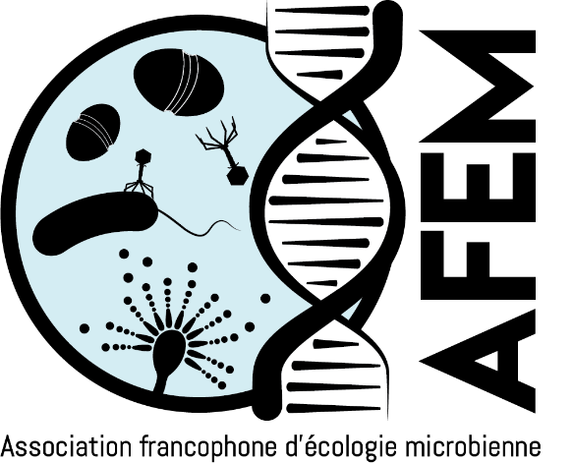
Diversité et Fonctionnement des Écosystèmes

Myriam Brugna (BIP, AMU CNRS)
Jean-Luc Chotte (McGill, Montreal CA)

Les microorganismes sont en grande partie responsables des flux de matière et d’énergie dans la biosphère et sont des acteurs importants du fonctionnement et de la dynamique des écosystèmes. La connaissance des relations entre changements environnementaux et modifications de la diversité génétique et fonctionnelle des micro-organismes peut permettre la compréhension de processus clés qui gouvernent le fonctionnement et l’évolution de notre environnement. Cette session regroupera notamment des contributions consacrées :
i) à la description des communautés microbiennes, de populations ou de groupes taxonomiques et ou fonctionnels d’intérêt par des méthodes dépendantes et/ou indépendantes de la mise en culture au sein de biotopes peu ou très anthropisés,
ii) à l’étude de la répartition des microorganismes à différentes échelles spatiales et temporelles,
iii) aux relations entre biodiversité et fonctionnement des écosystèmes.

